DOLINA BARYCZY I MILICZ

TERMIN DO UZGODNIENIA
PROGRAM:

WAŁBRZYCH : godzina 06.45 – podstawienie autokaru i spotkanie z przewodnikiem
parking przy hotelu „ SUDETY” ul. Parkowa
Wyjazd do Krośnic , o godzinie 10.30.- 11.00 przejażdżka kolejką wąskotorową
następnie zwiedzanie z zakładowym przewodnikiem parowozowni .
Przejazd do Wierzchowic zwiedzanie Kościoła NMP, następnie Duchowo i Ruda Sułowska
W Rudzie Sułowskiej przejazd bryczkami, fotosafari , zwiedzanie zwierzyńca , czas wolny, obiad we własnym zakresie. Przejazd do Milicza, spacer po mieście i wyjazd do WAŁBRZYCHA.
Powrót około 19.00

Milicz: Zobaczymy klasycystyczny zespół pałacowy oraz ruiny zamku biskupów wrocławskich. Przespacerujemy się po najstarszym na Śląsku parku w stylu angielskim z 1800r

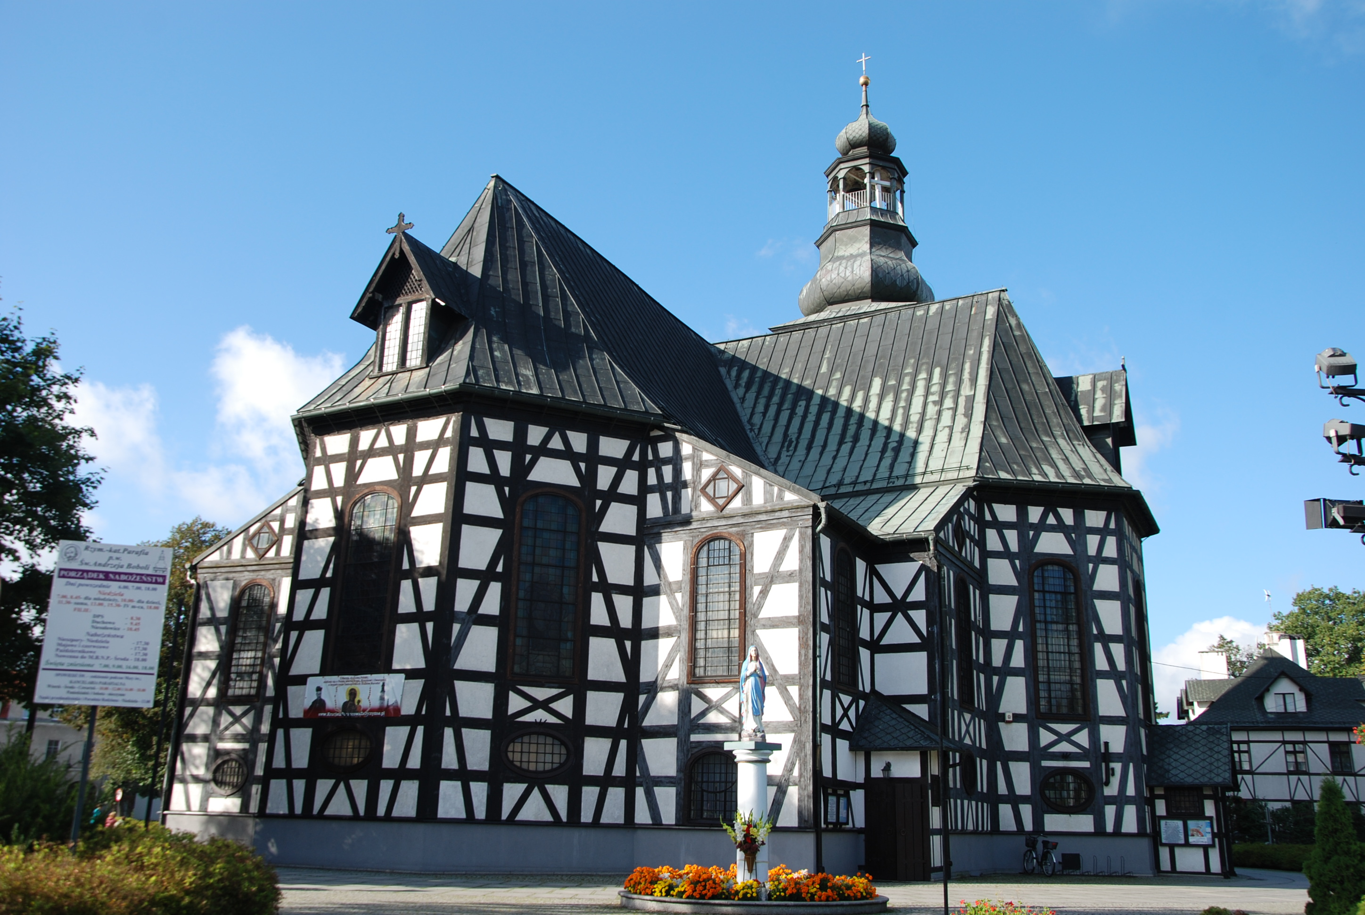

Ruda Sułowska: Jadąc zaprzęgiem bryczek po grobli między stawami będziemy obserwować ptactwo wodne .
Bryczki 15 osobowe, ponieważ do dyspozycji są tylko dwie , to grupa oczekująca będzie mogła zwiedzić np.
Muzeum Tradycji Rybactwa , zjeść obiad ( wszystko we własnym zakresie )

Duchowo: Zwiedzimy wnętrze drewnianego wiatraka „Bronisław” z 1671r. oraz Muzeum Młynarstwa i Wsi Milickiej.

Wierzchowice: Zwiedzimy Barokowy kościół Narodzenia NMP (wstęp 2zł)
Krośnice: Zwiedzimy tabor Kolejki wąskotorowej, będzie możliwość przejazdu 20 minutową trasą turystyczną
KOSZT PRZY 46 osobach płatnych : 68 zł /osoba
Cena zawiera: ubezpieczenie, usługę przewodnika, przejazd bryczką , bilet na kolejkę, Wierzchowice (Kościół )
Cena nie obejmuje transportu ( 1950 zł ),
Autokar: barek, video, klimatyzacja, wc

